**Лабораторна робота №6**

**Події.**

**Мета роботи:** вивчити засоби по роботі з об’єктною моделлю документа; навчитися додавати, змінювати та видаляти елементи веб-сторінки; засвоїти принципи роботи з CSS-стилями.

**Хід роботи:**

***Завдання 1***. Дана таблиця з користувачами: номер, ім'я та прізвище. Під таблицею зробіть форму, з допомогою якої можна буде додати нового користувача в таблицю.

Лістинг програми:

const task1table=document.querySelector('#task1table')

const task1btn = document.querySelector('#task1AddBtn')

const addPerson=()=>{

    const personFN = document.querySelector('#task1FN').value

    const personLN = document.querySelector('#task1LN').value

    const newRow=task1table.insertRow(-1);

    const numCell = newRow.insertCell(0)

    const FNCell = newRow.insertCell(1)

    const LNCell = newRow.insertCell(2)

    numCell.innerHTML=task1table.rows.length-1

    FNCell.innerHTML=personFN;

    LNCell.innerHTML=personLN;

}

task1btn.addEventListener('click',()=>{

addPerson()

})

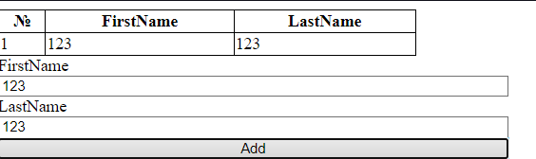Результати виконання:

Рис. 1 – Результат 1 завдання

***Завдання 2***. В елемент textarea вводяться нулі та одиниці і з них потрібно сформувати квадратики чорного і білого кольору.

Лістинг програми:

const generateTable=()=>{

    const inputText=document.querySelector('#task2txtarea').value

    const tableContainer=document.querySelector('#task2tablecontainer')

    tableContainer.innerHTML=''

    const table = document.createElement('table');

    const rows = inputText.trim().split('\n');

    for (let i = 0; i < rows.length; i++) {

        const row = document.createElement('tr');

        const cells = rows[i].split('');

        for (let j = 0; j < cells.length; j++) {

            const cell = document.createElement('td');

            cell.style.width = '20px';

            cell.style.height = '20px';

            if (cells[j] === '1') {

                cell.style.backgroundColor = 'black';

            } else if (cells[j] === '0') {

                cell.style.backgroundColor = 'white';

            }

            row.appendChild(cell);

        }

        table.appendChild(row);

    }

    tableContainer.appendChild(table);

}

document.getElementById('task2btn').addEventListener('click', generateTable);

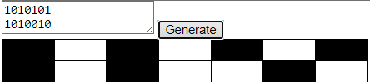Результати виконання:

Рис. 2 – Результат виконання 2 завдання

***Завдання 3.*** Кольори в палітрі повинні вибиратись клацанням. Повторне клацання повинно відміняти вибір. Заливка прямокутника відбувається одночасно з вибором кольорів. Якщо вибрано декілька кольорів, то заливка градієнтна.

Лістинг програми:

// task 3

const colorPalette = document.getElementById('colorPalette');

const rectangle = document.getElementById('rectangle');

const colors = ['#FF0000', '#00FF00', '#0000FF', '#FFFF00', '#FF00FF', '#00FFFF'];

const selectedColors = [];

const changeGradientColor=()=> {

    if (selectedColors.length === 0) {

        rectangle.style.background = 'linear-gradient(to bottom right, #FFFFFF, #FFFFFF)';

    } else if (selectedColors.length === 1) {

        rectangle.style.background = `linear-gradient(to bottom right, ${selectedColors[0]}, ${selectedColors[0]})`;

    } else {

        const gradientColors = selectedColors.join(',');

        rectangle.style.background = `linear-gradient(to bottom right, ${gradientColors})`;

    }

}

colors.forEach((color) => {

    const colorDiv = document.createElement('div');

    colorDiv.classList.add('color');

    colorDiv.style.backgroundColor = color;

    colorDiv.addEventListener('click', () => {

        if (selectedColors.includes(color)) {

            const colorIndex = selectedColors.indexOf(color);

            selectedColors.splice(colorIndex, 1);

        } else {

            selectedColors.push(color);

        }

        colorDiv.classList.toggle('selected');

        changeGradientColor();

    });

    colorPalette.appendChild(colorDiv);

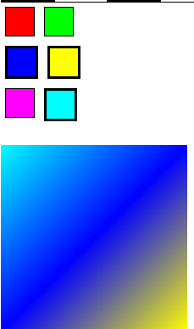Результат виконання

Рис 3 – Результат виконання завдання

***Завдання 4.*** Є блоки з текстом. В кожному з блоків є кнопки Видалити та Редагувати. При натисканні на кнопку Видалити, даний блок зникає. При натисканні на Редагувати блок переходить в стан редагування (наприклад, з допомогою textarea). При знятті фокуса з textarea, блок повертається в звичайний стан.

Лістинг програми:

const postsArray=document.querySelectorAll('.post')

const editBtns=document.querySelectorAll('.task4edit')

const deleteBtns=document.querySelectorAll('.task4delete')

editBtns.forEach((el)=>{

el.addEventListener('click',(e)=>{

    editFunc(e.target.parentNode)

    el.classList.toggle('selected')

})

})

deleteBtns.forEach((el)=>{

    el.addEventListener('click',(e)=>{

       e.target.parentNode.parentNode.removeChild(e.target.parentNode)

       if(el.className==='selected')el.classList.remove('selected')

    })

    })

function editFunc(item){

    if(item.querySelector('.post p')){

        const p = item.querySelector('p')

        const txtArea = document.createElement('textarea')

        item.appendChild(txtArea)

        item.removeChild(p)

        txtArea.innerHTML=p.innerHTML

        txtArea.classList.add('selected')

    }

    else{

        const textArea = item.querySelector('textarea')

        const pTag=document.createElement('p')

        item.appendChild(pTag)

        pTag.innerHTML=textArea.value

        item.removeChild(textArea)

    }

}

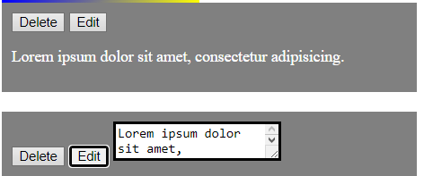Результати виконання:

Рис. 4 – Результат виконання завдання

***Завдання 5***. Задати можливість заливати квадратики вибраним кольором.

Є палітра кольорів, в якій клацанням можна вибрати лише один колір. І є прямокутне полотно (контейнер, блок), яке заповнене маленькими блоками-квадратиками. При клацанні курсором на ці квадратики, вони повинні заливатись вибраним кольором.

Лістинг програми:

// Task 5

const colorss = document.querySelectorAll('.color');

const canvas = document.querySelector('.canvas');

let selectedColor = 'red';

colorss.forEach(color => {

    color.addEventListener('click',()=> {

        selectedColor = color.style.backgroundColor;

    });

});

for (let i = 0; i < 10; i++) {

    for (let j = 0; j < 10; j++) {

        const cell = document.createElement('div')

        cell.className = 'cell'

        cell.addEventListener('click', ()=> {

            cell.style.backgroundColor = selectedColor

        });

        canvas.appendChild(cell);

    }

}

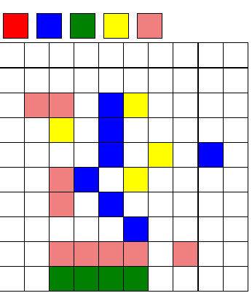Результати виконання:

Рис. 5 – Результат виконання завдання

***Завдання 6***. Є ряд гральних карт, повернутих до нас «сорочкою». При клацанні на карту, вона повертається до нас лицьовим боком протягом 1-2 секунд (повинен бути саме поворот). При повторному клацанні, карта знову повертається «сорочкою».

Лістинг програми:

// Task 6

const cardContainer = document.querySelector('.task6container')

const cards = cardContainer.querySelectorAll('.card')

cards.forEach(card => {

    let isFlipped = false;

    card.addEventListener('click', function() {

        if (!isFlipped) {

            card.querySelector('.card-inner').style.transform = 'rotateY(180deg)'

        } else {

            card.querySelector('.card-inner').style.transform = 'rotateY(0deg)'

        }

        isFlipped = !isFlipped;

    });

});

Результати виконання:

Рис. 6. – Результат виконання завдання

***Завдання 7.*** Створити html-сторінку зі списком повідомлень на форумі та формою для додавання нового повідомлення. Після заповнення форми додати повідомлення до списку на екрані

Лістинг програми:

// Task 7

const commentsForm = document.querySelector('.addCommentForm')

const commentFormBtn=commentsForm.querySelector('button')

commentsForm.addEventListener('submit',(e)=>{

const currentDate = new Date();

const year = currentDate.getFullYear();

const month = currentDate.getMonth() + 1;

const day = currentDate.getDate();

const hours = currentDate.getHours();

const minutes = currentDate.getMinutes();

    const comments = document.querySelector('.comments')

    e.preventDefault()

    const newComment=document.createElement('div')

    newComment.innerHTML=`<div class="comment-head">

    <p>${commentsForm.querySelector('#commentName').value}</p>

    <p>Date: ${day} ${year} ${hours}:${minutes}</p>

</div>

<div class="comment-text">

    ${commentsForm.querySelector('#commentText').value}

</div>`

    newComment.classList.add('comment')

    comments.appendChild(newComment)

})

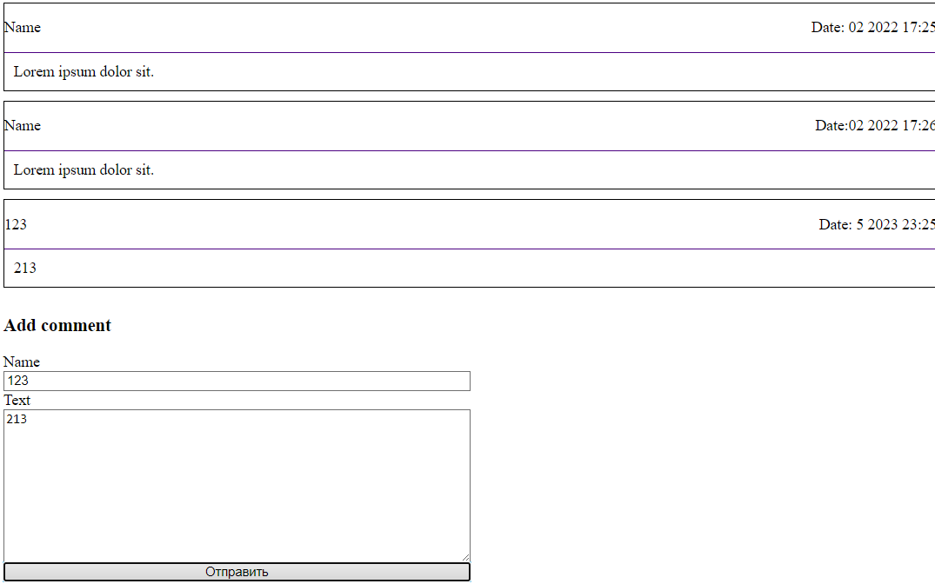Результати виконання:

Рис. 7 – Результат виконання завдання

***Завдання 8.*** Створити html-сторінку зі списком книг. При натисканні на книгу, колір фону повинен змінюватися на зелений. Врахуйте, що при повторному натисканні на іншу книгу, попередньої – необхідно повертати колишній колір.

Лістинг програми

// Task 8

const bookList = document.querySelector('.book-list');

const books = bookList.querySelectorAll('.book');

for (const book of books) {

    book.addEventListener('click', ()=> {

        book.classList.toggle('selected-book')

    });

}

Результат виконання 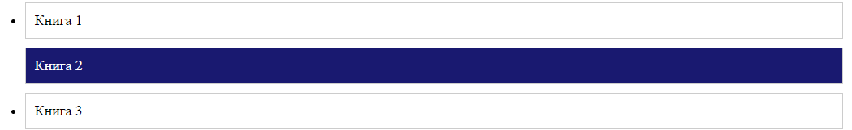

Рис 8 – Результат виконання завдання

***Висновки.*** вивчив засоби по роботі з об’єктною моделлю документа та додавати, змінювати та видаляти елементи веб-сторінки. Також засвоїв принципи роботи з CSS-стилями.